**দ্বিতীয় অধ্যায়**

**সাধারণ সেল ও ড্রাই সেল** **General cell and Dry cell**

যে বিদ্যুৎ উৎপাদন ইউনিটের সাহায্যে রাসায়নিক শক্তি থেকে নিরবচ্ছিন্নভাবে বিদ্যুৎ প্রবাহ পাওয়া যায়, তাকে বৈদ্যুতিক সেল বা বিদ্যুৎ কোষ বলে। বিদ্যুৎ সেল মূলত ইলেকট্রো-কেমিক্যাল বিদ্যুৎ উৎপাদন ইফনিট, যা নিয়মিত রাসায়নিক বিক্রিয়ায় বিদ্যুৎ উৎপাদন ও সরবরাহ করে।

সেলে ব্যবহৃত রাসায়নিক পদার্থ ও ইলেকট্রোড এর উপর ভিত্তি করে বিভিন্ন নামকরণ করা হয়ে থাকে।

এ অধ্যায়ে সাধারণ সেলের গঠন, প্রকারভেদ, কার্যপ্রণালী এবং বিভিন্ন ধরণের ত্রম্নটি ও সেগুলো দূরীকরণের উপায় নিয়ে আলোচনা হবে।

**২.১ সাধারণ সেল বা ভোল্টাইক সেলের গঠন ও কার্যপ্রণালি**

বিখ্যাত বিজ্ঞানী আলেকসান্দ্রো ভোল্টা ১৭৯৪ খ্রিস্টাব্দে এ সেল সর্বপ্রথম আবিষ্কার করেন। পরীÿায় দেখা গেছে দু’টি ভিন্ন ধর্মের ধাতব পদার্থ (দসত্মা ও কার্বন বা তামা) আলাদা রেখে লঘু বা পাতলা এসিড দ্রবণের মধ্যে ডুবালে রাসায়নিক বিক্রিয়ায় ইলেকট্রোমোটিভ ফোর্স বা ই এম এফ উৎপন্ন হয়। এসিডের মধ্যে ডুবানো ধাতব পদার্থকে ইলেকট্রোড বলে। এÿÿত্রে দসত্মার দন্ড নেগেটিভ ইলেকট্রোড ও তামা বা কার্বন দন্ড পজিটিভ ইলেকট্রোড হিসেবে কাজ করে। আর এসিড দ্রবণের নাম ইলেকট্রোলাইট। সাধারণ সেল বা ভোল্টার সেলে ইলেকট্রোড হিসেবে দসত্মা ও তামা এবং ইলেকট্রোলাইট হিসেবে পাতলা সালফিউরিক এসিড ব্যবহার করা হয়। নিচে সাধারণ সেলের গঠন ও কার্যপ্রণালী বর্ণনা করা হয়েছে।

**গঠন প্রণালি:** সাধারণ বিদ্যুৎ কোষ বা সেল নিম্নলিখিত উপাদানগুলো নিয়ে গঠিত।

ক. পজিটিভ ইলেকট্রোড (তামা বা কপার),

খ. নেগেটিভ ইলেকট্রোড (দসত্মা বা জিংক) এবং

গ. ইলেকট্রোলাইট (পাতলা সালফিউরিক এসিড)।

**রাসায়নিক বিক্রিয়া (Chemical Reaction):** সালফিউরিক এসিডে পানি মিশানোর ফলে এসিডের অণুগুলো বিভক্ত হয়ে নিম্নের সমীকরণ অনুযায়ী ধনাত্বক হাইড্রোজেন আয়ন, 2H+ ও ঋণাত্নক সালফেট SO4–আয়ন সৃষ্টি হয়।

D:\Engr. Samsul Arifin\BTEB\correctionE2\PAGE-220.tif

চিত্র ২.১: একটি সাধারণ ভোল্টার সেল।

এ আয়নগুলো এসিড দ্রবণের মধ্যে বিক্ষিপ্তভাবে ঘুরে বেড়ায়। দসত্মার পরমাণুর ইলেকট্রন ও নিউক্লিয়াসের মধ্যে আকর্ষণ কম বলে কিছু ইলেকট্রন পারমাণবিক শূন্য স্থানে চলে আসে বা বিচহ্যত হয়ে যায় এবং ধনাত্বক চার্জ যুক্ত Zn++ আয়ন সৃষ্টি করে। যে বিক্রিয়া নিম্নরূপ, Zn= Zn++ + 2e-

দসত্মার এ ধনাত্নক আয়ন Zn++ এসিডের ঋনাত্নক আয়ন SO4-- কে আকর্ষণ করে বিদ্যুৎ নিরপেক্ষ জিংক সালফেট, ZnSO4 অুু গঠন করে। রাসায়নিক বিক্রিয়ার সমীকরণটি নিম্নরূপঃ

Zn++ + [2H++ + SO4-- ]= ZnSO4 + 2H++

বিক্রিয়ায় উৎপন্ন জিংক সালফেট (ZnSO4) অুুগুলো পাত্রের তলদেশে সাদা কণিকা রূপে জমা হয়। দসত্মার পাত হতে ঋণাত্নক চার্জ বা আয়ন এসিড দ্রবণে চলে যাওয়ায় দসত্মার পাতটি ধণাত্নক চার্জ (Zn++) যুক্ত হয়। অপরদিকে ধণাত্নক Zn++ দ্বারা এসিডের ধনাত্নক আয়ন 2H++ বিকর্ষিত হয়ে তামার পাতের দিকে ধাবিত হয়, যা তামার ঋণাত্নক আয়ন (ইলেকট্রন) কে আকর্ষণ করে বের করে আনে এবং তামার পাতকে ধনচার্জ বিভব গ্রসত্ম করে। হাইড্রোজেন আয়ন নিজে নিস্ক্রিয় হাইড্রোজেন গ্যাসের অণু হিসেবে বুদবুদ আকারে বের হয়ে বায়ুমন্ডলে মিশে যায়।

সুতরাং দেখা যাচ্ছে, রাসায়নিক বিক্রিয়ার ফলে তামার দন্ড ধণাত্নক চার্জ অর্থাৎ উচ্চ ভোল্টেজ প্রাপ্ত হয় আর দসত্মার দন্ড ঋনাত্নক চার্জ অর্থাৎ নিম্ন ভোল্টেজ প্রাপ্ত হয়। যতক্ষণ পর্যমত্ম না এসিড দ্রবণের সাপেক্ষে তামার দন্ডের ভোল্টেজ +0.46 ভোল্ট এবং দসত্মার দন্ডের ভোল্টেজ -0.62 ভোল্ট হয়, ততক্ষণ ধরে এ বিক্রিয়া চলতে থাকে। সুতরাং, পাতদ্বয়ের মধ্যে যে মোট ভোল্টেজ উৎপন্ন হয় তা হলো{+0.46 – (-0.62)}= 1.08 ভোল্ট। এ ঘঁনা ২.১ নং চিত্রের মাধ্যমে দেখানো হয়েছে। তারের সংযোগ ব্যতিত দুই পাতের মধ্যে এ ভোল্টেজই হচ্ছে সেলের বিদ্যুৎচালক বল বা ইলেকট্রোমোটিভ ফোর্স সংক্ষেপে যাকে ইএমএফ বলে।

এখন পাত (ইলেকট্রোড) দু’টিকে একটা তামার তার দ্বারা সংযুক্ত করা হলে তারের মধ্যে দিয়ে ইলেকট্রন দসত্মার পাত হতে তামার পাতে প্রবাহিত হবে। সুতরাং প্রথাগতভাবে, কারেন্ট উচ্চ ভোল্টেজ সম্পন্ন তামার পাত হতে নিম্ন ভোল্টেজ সম্পন্ন দসত্মার পাতে অর্থাৎ ইলেকট্রন প্রবাহের বিপরীত দিকে কারেন্ট প্রবাহিত হবে, যা ২.১ নং চিত্রে দেখানো হয়েছে।

সেলের এ সামগ্রিক কার্য সম্পাদিত হয়ে থাকে নিচের রাসায়নিক বিক্রিয়া অনুযায়ী।

Zn++ + H2 SO4= Zn SO4+ H2

**২.২ ভোল্টাইক সেলের ত্রম্নটি এবং উহাদের প্রতিকার**

সাধারণ বিদ্যুৎ কোষ বা সেলে তিনটি ত্রম্নটি দেখা যায় । যথা-

১. স্থানীয় ক্রিয়া,

২. পোলারণ বা ছেদন এবং

৩. রাসায়নিক ক্রিয়ার হ্রাস।

**১. স্থানীয় ক্রিয়া:** বাজারে সাধারণত যে দসত্মা পাওয়া যায় তা বিশুদ্ধ নয়। এতে অন্যান্য ধাতুর মিশ্রণ থাকে। অর্থাৎ দসত্মায় ভেজাল থাকে।

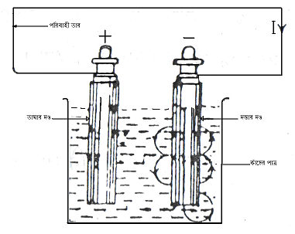

চিত্র ২.২: স্থানীয় ক্রিয়ার ভেজাল।

ভেজাল মিশ্রিত দসত্মা এসিডে ডুবালে দসত্মা, এসিড ও ভেজাল মিলে ছোট ছোট স্থানীয় কোষ তৈরী করে। দু’টি ভিন্ন ধাতু এসিডের সংস্পর্শে এসে কোষ গঠন করে। এ স্থানীয় কোষগুলোতে যে বিদ্যুৎ প্রবাহিত হয় তা মূল বিদ্যুৎ প্রবাহের সাথে যুক্ত হয় না। পাত দু’টি বাহির হতে সংযুক্ত না থাকলেও এসব স্থানীয় কোষে কারেন্ট প্রবাহ চলতে থাকে ফলে অনবরত দসত্মার পাত ক্ষয়প্রাপ্ত হয় এবং সেলে এসিডের শক্তি কমে যায়। এতে কোষের কার্যকারিতা ক্রমশ হ্রাস পায়। কোষের এ ত্রম্নটিকে স্থানীয় ক্রিয়া বলে।

**প্রতিকারের উপায়:** বিশুদ্ধ দসত্মার দন্ড বা পাত ব্যবহার করে এ ত্রম্নটি এড়ানো যায়। সাধারণ দসত্মার পাতে পারদের প্রলেপ লাগাইলে স্থানীয় ক্রিয়া বন্ধ হয়ে যায়। এ পদ্ধতিকে অ্যামালগ্যামেটিং অব জিংক বলে।

**২. পোলারণ বা ছেদন:** যখন পরিবাহী তার দ্বারা ইলেকট্রোড হিসেবে ব্যবহৃত তামা ও দসত্মার পাত যুক্ত করা হয় তখন সেলে রাসায়নিক বিক্রিয়ায় উৎপন্ন ধণাত্নক হাইড্রোজেন আয়ন (H+)তামার পাতের দিকে যায় এবং তামার পাতে চার্জ দিয়ে ডিসচার্জ হয়। প্রত্যেক হাইড্রোজেন আয়ন তামার পাত হতে একটি করে ইলেকট্রন নিয়ে হাইড্রোজেন পরমাণু (H­2)-তে পরিণত হয়। হাইড্রোজেন আয়ন যে হারে তামার পাতে যায় হাইড্রোজেন গ্যাস সে হারে তামার পাত হতে বের হয়ে আসতে পারে না।

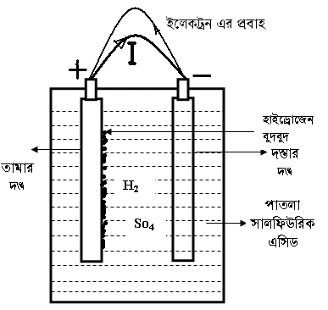

চিত্র ২.৩: সাধারণ সেলের পোলারণ ত্রম্নটি।

ফলে তামার পাতের উপর চার্জহীন হাইড্রোজেন গ্যাসের সত্মর সৃষ্টি করে। এ অবস্থায় নবাগত হাইড্রোজেন আয়ন আর তামার পাতে পৌঁছাতে পারে না বরং চার্জহীন হাইড্রোজেন গ্যাসের উপরজমা হয়। এক সময় একই জাতীয় হাইড্রোজেন দ্বারা বিকর্ষিত হয়ে দসত্মার পাতের দিকে ফিরে যায়। এতে সেলে রাসায়নিক ক্রিয়া বন্ধ হয়ে যায় এবং ইএমএফ হ্রাস পায়। সেলের এ ধরণের ত্রম্নটিকে পোলারণ বা ছেদন ত্রম্নটি বলে।

**প্রতিকারের উপায়:** কিছু সময় পর পর তামার পাতকে ব্রাশ দিয়ে পরিস্কার করলে এ ত্রম্নটি দূর হয়। এ পদ্ধতি মোটেও ভাল নয়। সেলে এক ধরণের রাসায়নিক পদার্থ ব্যবহার করে পোলারণ ত্রম্নটি দূর করা যায়। যে রাসায়নিক পদার্থ ব্যবহার করে সেলের পোলারণ ত্রম্নটি দূর করা যায় সে রাসায়নিক পদার্থকে ডিপোলারাইজার বলে। ড্রাই সেলে ডিপোলাইজার হিসেবে ম্যাঙ্গানিজ ডাই-অক্সাইড (MnO2) ব্যবহার করা হয়। ইহা তামার পাতের চার্জহীন হাইড্রোজেনকে শোষণ করে।

**৩. রাসায়নিক ক্রিয়া হ্রাস:** বেশী সময় ধরে ব্যবহারের ফলে সেলে রাসায়নিক বিক্রিয়ার গতি কমে যায় এবং কারেন্ট প্রবাহ হ্রাস পায়।

**প্রতিকার:** সেলে বেশী পরিমাণে কার্যকরী পদার্থ ব্যবহার করে এবং প্রয়োজনে এসিড যুক্ত করে রাসায়নিক ক্রিয়ার গতি বাড়ানো যায়।

**২.৩ ড্রাইসেল:** সচরাচর ব্যবহৃত কম ওয়াট বা ÿমতার ইলেকট্রনিক যন্ত্রপাতিতে প্রাইমারি সেলের অমত্মর্গত বিভিন্ন ধরণের ড্রাই সেল ব্যাপকভাবে ব্যবহৃত হয়।এ ধরণের সেলে ইলেকট্রোলাইট হিসেবে মূলতঃ ড্রাই বা পেষ্ট বা জেল াব ন্ধ রাসায়নিক পদার্থ ব্যবহার করা হয় বলে এরূপ নামকরণ হয়েছে। বর্তমানে রিচার্জএ্যাবল ড্রাই সেলও ব্যাপকভাবে ব্যবহার হচ্ছে।

**২.৪ ড্রাই সেলের গঠন**

যে সেলে ইলেকট্রোলাইট হিসেবে ড্রাই বা পেষ্ট বা জেলির ন্যায় রাসায়নিক পদার্থ ব্যবহার করা হয় তাকে ড্রাই সেল বলে। ড্রাই সেল বাসত্মবে ড্রাই নয়, কারণ ইহার ইলেকট্রোলাইট ড্রাই হলে ড্রাই সেল ব্যবহার অনোপযোগী হয়। বাহ্যিক সাইজ অনুসারে ড্রাই সেল তিন ধরণের হয়। ক. ডি-টাইপ, খ. মিডিয়াম টাইপ এবং গ. পেন্সিল টাইপ। যে অংশগুলো সমন্বয়ে ড্রাই সেল গঠিত সেগুলো নিম্নরূপঃ

ক. কার্বন দন্ড খ. ম্যাঙ্গানিজ ডাই-অক্সাইড গ. দসত্মার পাত্র ঘ. তামার ক্যাপ ঙ. এ্যামোনিয়াম ক্লোরাইড চ. চোষক কাগজ ছ. শক্ত কাগজ ও গালা বা পিচ, বালি ইত্যাদি।

নিচে ২.৪ নং চিত্রে ড্রাই সেলের অভ্যমত্মরীন গঠন দেখানো হয়েছে। ড্রাই সেলে নেগেটিভ ইলেকট্রোড হিসেবে দসত্মার পাত্র ব্যবহার করা হয়। এ পাত্রের মাঝখানে পজেটিভ ইলেকট্রোড হিসেবে সঠিক মাপের কার্বন দন্ড বসানো থাকে। এ দন্ডের উপরে পিতল বা তামার ক্যাপ লাগানো থাকে। দসত্মার পাত্রে ইলেকট্রোলাইট হিসেবে পেষ্ট বা জেল এর ন্যায় এ্যামোনিয়াম ক্লোরাইড ব্যবহার করা হয়। কার্বন দন্ডের চারপাশে ডিপোলারাইজার হিসেবে ম্যাঙ্গানিজ ডাই-অক্সাইড ব্যবহার করা হয়, যা সেলে রাসায়নিক বিক্রিয়ার উৎপাদিত পানিকে চুষে নেয়। তা না হলে দসত্মার পাত্র যেন জিংক ক্লোরাইডে পরিণত হয়ে ইলেকট্রোলাইট লিক করতে পারে। কষনও কষনও ড্রাই সেল লিক প্রম্নপ করার জন্য দসত্মার পাত্রের চারদিকে ইস্পাতের পাতলা পাত দিয়ে মোড়ানো থাকে। ইলেকট্রোলাইট যেন না শুকিয়ে যায় তার জন্য সেলের উপরিভাগ গালা দিয়ে বন্ধ করা হয়। পিতলের বা তামার ক্যাপ ও গালার মাঝে খুব সামান্য ফাঁক থাকে যাতে গ্যাস সৃষ্টি হলে বের হতে পারে। এ স্থানে অনেক সময় বালিও দেয়া হয়। এর উপর মোটা চোষক কাগজ দিয়ে মোড়ানো হয় এবং তার উপর প্রতিষ্ঠানের লেবেল লাগানো থাকে। প্রতিটি ড্রাই সেলের ই এম এফ ১.৫ ভোল্ট হয়। এ ধরণের সেলের অ্যাম্পিয়ার ক্ষমতা খুব কম হয়ে থাকে।

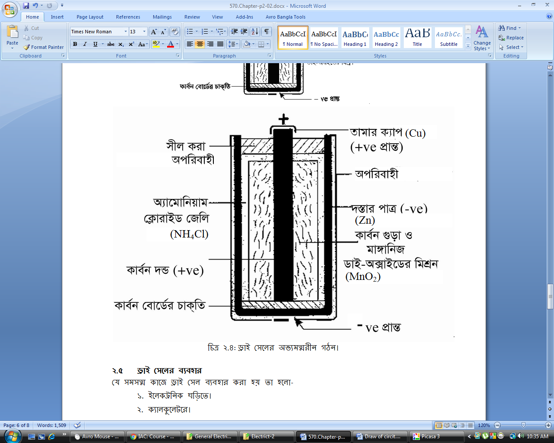

চিত্র ২.৪: ড্রাই সেলের অভ্যমত্মরীন গঠন।

**২.৫ ড্রাই সেলের ব্যবহার**

যে সমসত্ম কাজে ড্রাই সেল ব্যবহার করা হয় তা হলো-

১. ইলেকট্রনিক ঘড়িতে।

২. ক্যালকুলেটরে।

৩. বিভিন্ন খেলনায়।

৪. টর্চ লাইটে।

৫. রেডিও এবং টেপ রেকর্ডারে।

৬. ক্যামেরায়।

৭. রিমোটে।

৮. বিভিন্ন পরিমাপক যন্ত্রে।

**প্রশ্নমালা-২**

**অতি সংক্ষিপ্ত প্রশ্ন**

১. সাধারণ সেলে কি কি ত্রম্নটি দেখা দেয়?

২. সাধারণ সেলে কত ই এম এফ উৎপন্ন হয়?

৩. সাধারণ সেলে তামার দন্ডের কাজ কি?

৪. সাধারণ সেল কে আবিষ্কার করেন?

৫. সাধারণ সেলে ইলেকট্রোলাইট হিসেবে কি ব্যবহার করা হয়?

৬. সাধারণ সেলের ইলেকট্রোডে ভেজাল থাকায় কোন্ ধরণের ত্রম্নটি দেখা দেয়?

৭. ড্রাই সেলে নেগেটিভ ইলেকট্রোড হিসেবে কি ব্যবহার করা হয়?

৮. ড্রাই সেলে ডিপোলারাইজার হিসেবে কি ব্যবহার করা হয়?

৯. ড্রাই সেলে ইলেকট্রোলাইট হিসেবে কি ব্যবহার করা হয়?

১০. ড্রাই সেলে মাঙ্গানিজ ডাই-অক্সাইডের কাজ কি?

১১. ড্রাই সেলের অসুবিধা কি?

১২. প্রতিটি ড্রাই সেলের ই এম এফ কত?

১৩. ড্রাই সেল কোন্ ধরণের সেল?

**গংক্ষিপ্ত প্রশ্ন**

১. পোলারণ বলতে কি বোঝায়?

২. স্থানীয় ক্রিয়া কাকে বলে?

৩. সাধারণ সেলে ব্যবহৃত উপাদানগুলোর নাম উলেস্নখ কর।

৪. ড্রাই সেলের ব্যবহার লিখ।

৫. ড্রাই সেলে ব্যবহৃত উপাদানগুলোর নাম লিখ।

৬. চিত্র এঁকে ড্রাই সেলের বিভিন্ন অংশ চিহ্নিত বা লেবেল কর।

**রচনামূলক প্রশ্ন**

১. সাধারণ সেলের গঠন বর্ণনা কর।

২. প্রতিকারের উপায়সহ সাধারণ সেলের ত্রম্নটিগুলো বর্ণনা কর।

৩. চিত্রসহ ড্রাই সেলের গঠন বর্ণনা কর।